Самсонов К. 11-110

**Раздел 1, задание 1.**

**Характеристики выборки**

Выборкой объёма n называется вектор X(n) = (X1, . . . , Xn) независимых реализаций с. в. X. По выборочным данным объем выборки равен 78. Максимум: 127, минимум: 116, размах равен 127 – 116 = 11.

Выборочное математическое ожидание (выборочное среднее): $\overline{X}=\frac{1}{n}\sum_{i=1}^{n}{X_{i}}$– несмещенная и состоятельная оценка истинного математического ожидания. У меня среднее получилось 121,22.

Выборочная дисперсия: $S^{2}= \frac{1}{n}\sum_{i=1}^{n}{{\left(X_{i}-\overline{X}\right)}^{2}}$ = 5,76.

Поправленная на несмещённость оценка дисперсии: $\tilde{S^{2}}=\frac{n}{n-1}S^{2}$ = $\frac{78}{77}*5,76$ =5,83.

Стандартное отклонение: $S=\sqrt{S^{2}}$ = $\sqrt{5,76}$ = 2,4

Выборочный коэффициент асимметрии $g_{1}=\frac{1}{nS^{3}}\sum_{i=1}^{n}{{\left(X_{i}-\overline{X}\right)}^{3}}$ = 0,3

Медиана – центральный элемент упорядоченной выборки, если она имеет нечётное число элементов, если четное, то среднее арифметическое ближайших к центу элементов. При моих данных медиана равна 121.

Интерквартильная широта — это Q(3/4) − Q(1/4), т. е. интервал в котором содержится 50% вероятностей массы распределения. Q(3/4) − Q(1/4) = (119,5 + 120) / 2 – (122,5 + 122,5) / 2 = 2,75.

**Гистограмма**

По гистограмме можно определить моду графическим путем. По текущим данным мода примерно равна 121,3

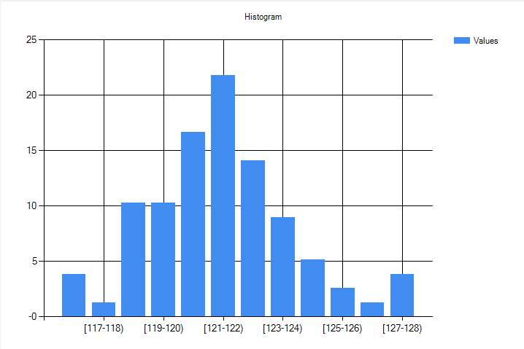

**Эмпирическая функция распределения**

